МБОУ «Новокаякентская начальная школа- детский сад №1»

Игра-викторина

в старшей группе

«Перелётные птицы»

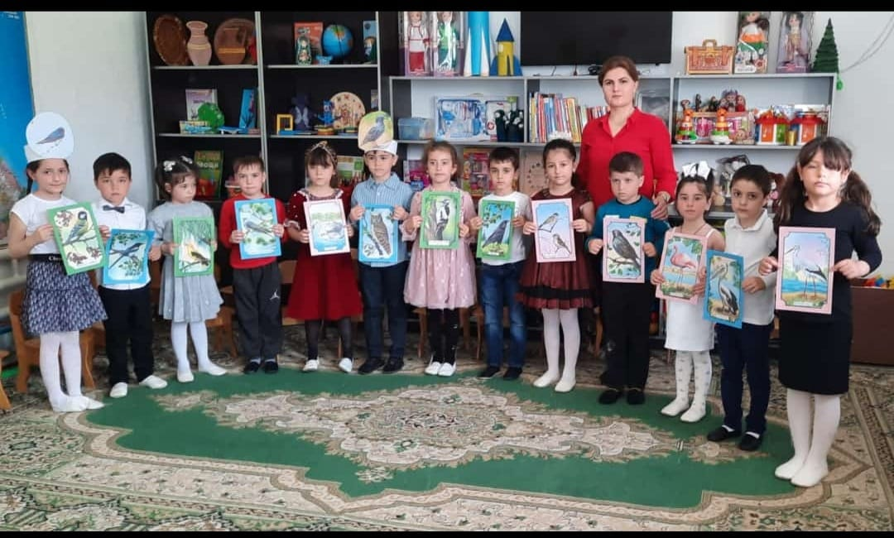

Воспитатель: Шихшабекова А.А.

Цель – уточнить и обобщить знания детей о **перелётных птицах**.

Задачи.

Расширять представления детей о **птицах**, учить узнавать и называть **птиц по внешнему виду**, знать отличительные признаки зимующих и **перелетных птиц**;

развивать интерес к жизни **птиц**, воображение, мышление, речь, обогащать словарь детей.

воспитывать заботливое, бережное отношение к **птицам**, познавательный интерес к природе.

Ход занятия

*(Дети входят в****группу****и становятся вокруг воспитателя)*.

Ребята, сейчас какое время года? Сегодня прекрасный весенний солнечный день.

Ребята, представьте, по дороге в **детский** сад я услышала странные звуки, я посмотрела по сторонам и ничего не увидела. А когда я посмотрела на небо, то увидела стаю **птиц**.

- Как вы думаете, каких **птиц я увидела**?

Откуда летели **птицы**? Ответы детей.

Как можно одним словом назвать этих **птиц**?

- Каких вы знаете **перелетных птиц**?

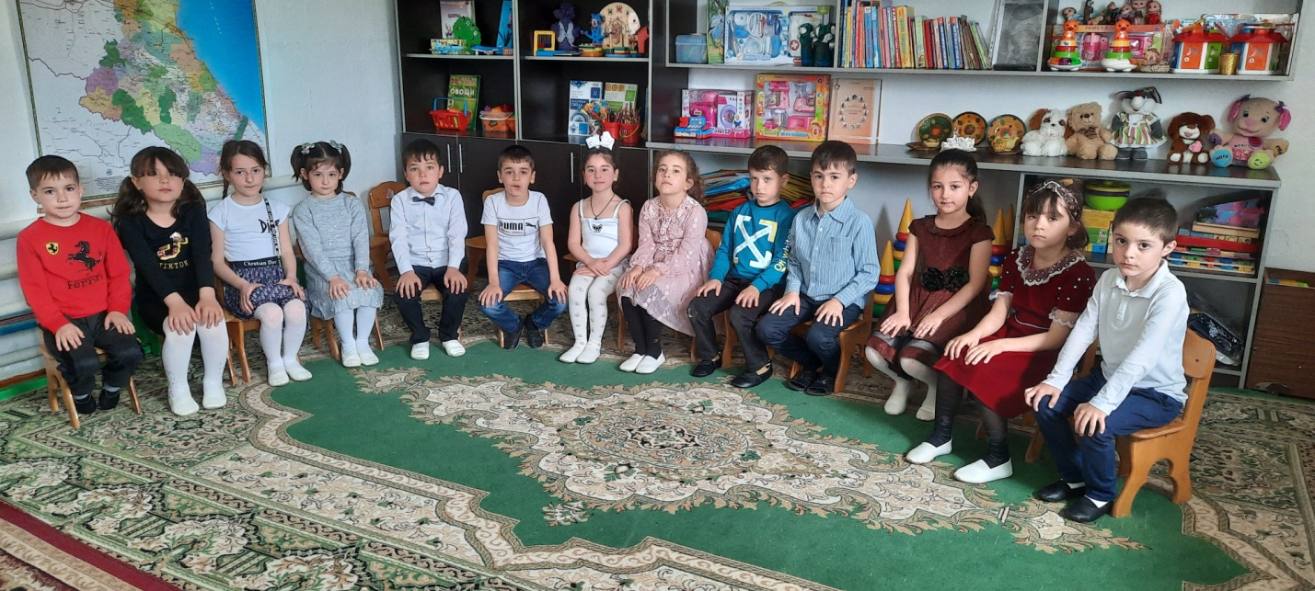

Когда они летели, они уронили письмо. Хотите прочитать, что же в нем?

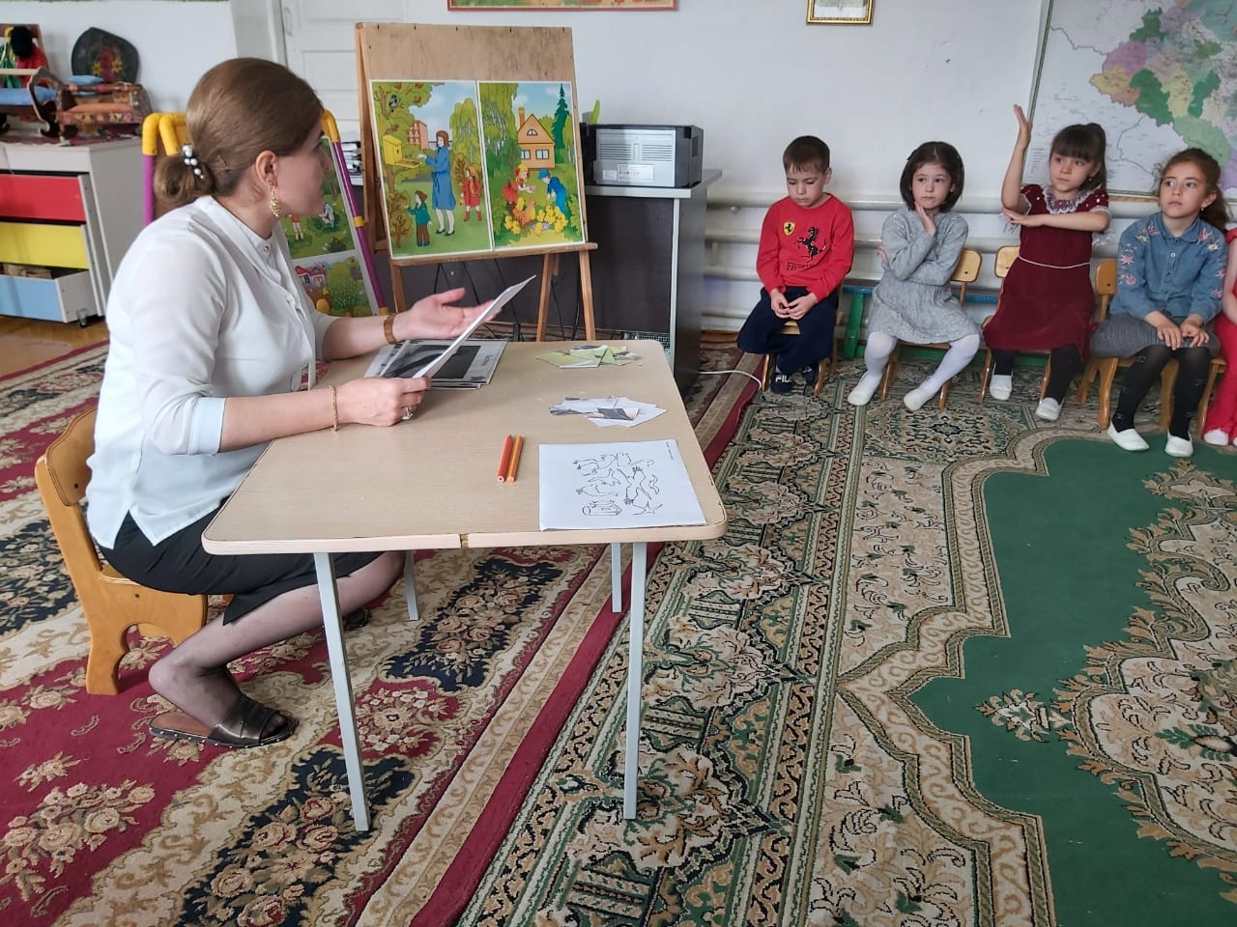

*(Читаю)* Дорогие ребята, мы просим вас отыскать для нас новых друзей, что бы узнать, какие ещё **перелётные птицы** вернулись из тёплых краев.

Ребята, выполним поручение, которое нам оставили **птицы**? Я вам предлагаю поиграть в игру – викторину. Проходя, каждое испытание к нам будет прилетать **перелётная птица**. Тем самым, мы сможем отыскать друзей для  **птиц** и выполним их поручение. Согласны?

Давайте разделимся на две команды.

1 часть. Представление команд.

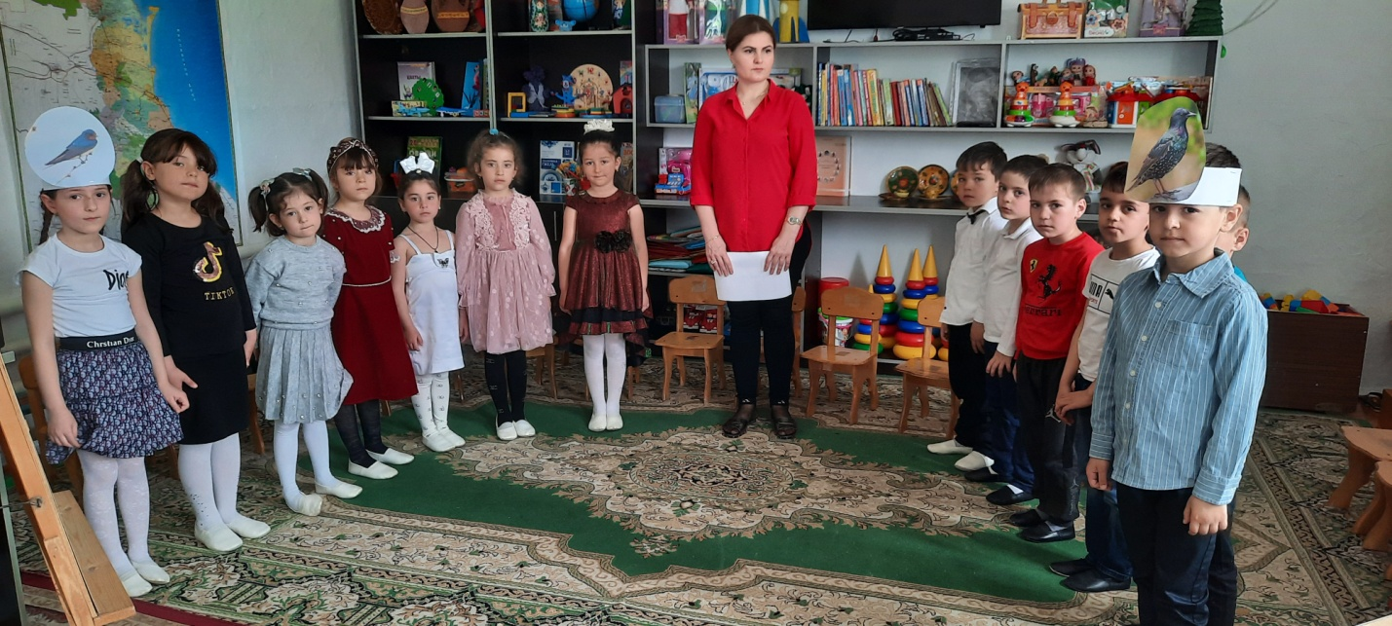

*Первая команда - «Ласточки»*  Девиз *«Не ловить, не стрелять, птичек надо охранять!»*.

*Вторая команда - «Скворцы»*  Девиз  *«НЕ пугать, не убивать,****птиц мы будем охранять****!»*. После девиза капитанам команд надеваются шапочки с изображением **птиц**.

Разминка.

Загадки. Поочередно загадываются каждой команде.

- когда **птицы** улетают в теплые края? *(осенью)*

-какие **птицы прилетают первыми**? *(грачи)*

-какие **птицы** прилетают последними? *(ласточки)*

-гнездо не строит никогда, соседкам яйца оставляет и о птенцах не вспоминает? *(кукушка)*

-вещунья - белобока, а зовут ее? *(сорока)*

-что за весенняя черная **птица** любит за плугом ходить и кормиться? Что за весенняя черная **птица** прямо на трактор чуть не садится? *(грач)*.

Молодцы, ребята!

Первая **птица** к нам прилетела и это *(показываю картинку, дети называют)* Грач.

Почему к нам прилетел первым именно грач? (потому что эта **птица** прилетает весной самой первой из **перелётных птиц**)

Я предлагаю **перейти** ко второму этапу нашей викторины.

2 часть.

Дидактическая игра *«Чей клюв, чьи лапы?»*

*(на столе разрезные картинки****птиц****, нужно собрать.)*

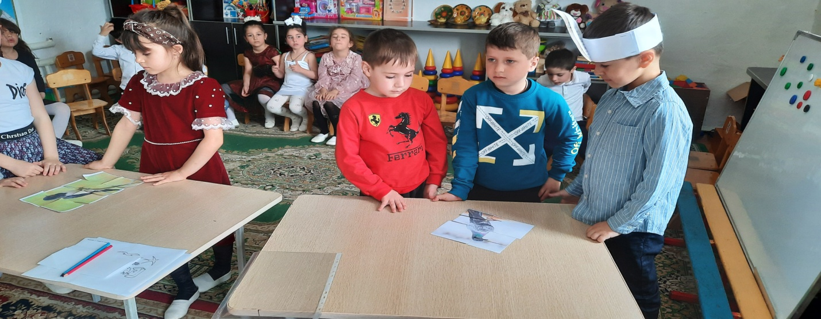

Игра проводится на двух столах.

К нам прилетела вторая **птица**. Узнали её *(Скворец)*

3 часть.

Речевая игра *«У кого кто?»*

*(в кругу воспитатель кидает мяч детям)*

- У грача – грачонок

-У журавля – журавленок

-У утки – утенок

-У соловья – соловьенок

-У вороны - вороненок

-У аиста – аистенок

-У кукушки – кукушонок

-У сороки - сорочонок

-У лебедя – лебеденок

И с этим заданием справились. К там прилетела? *(Лебедь)*

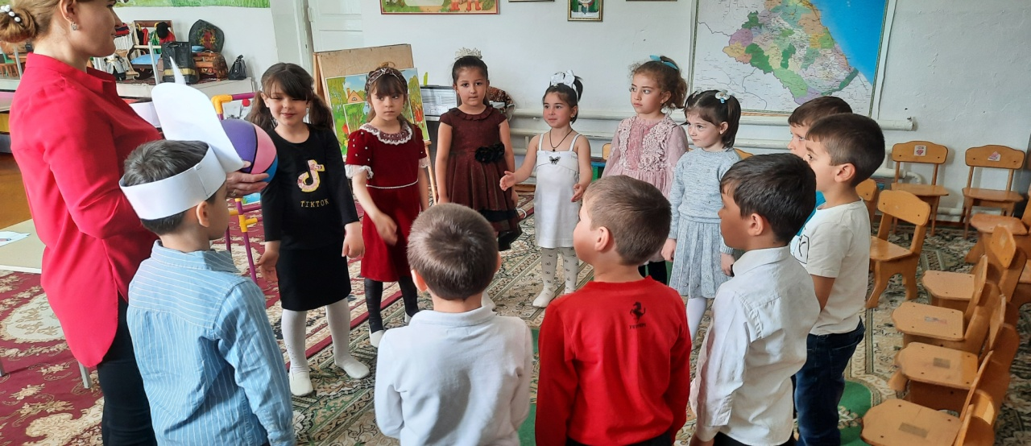

4 часть *«Отберите зимующих и****перелетных птиц****»*.

На столе **вперемежку** лежат картинки зимующих и **перелетных птиц**, необходимо их отобрать и повесить на магнитную доску. Одна команда вывешивает **перелётных птиц**, другая - зимующих.

Какие вы молодцы со всеми испытаниями справляетесь! Посмотрите, кто к нам прилетел? *(Утка)*

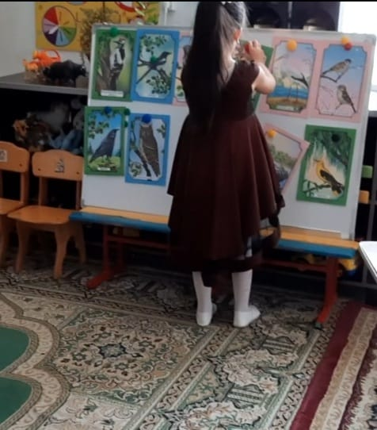

5 часть.

Подвижная игра  *«Летает, не летает»* (орел, петух, гусь, горчица, глухарь, **старушка**, фазан, сазан, лягушка, сахар, утенок, ворона, гитара, ворона, корона, сова, трава.) *(Цапля)*

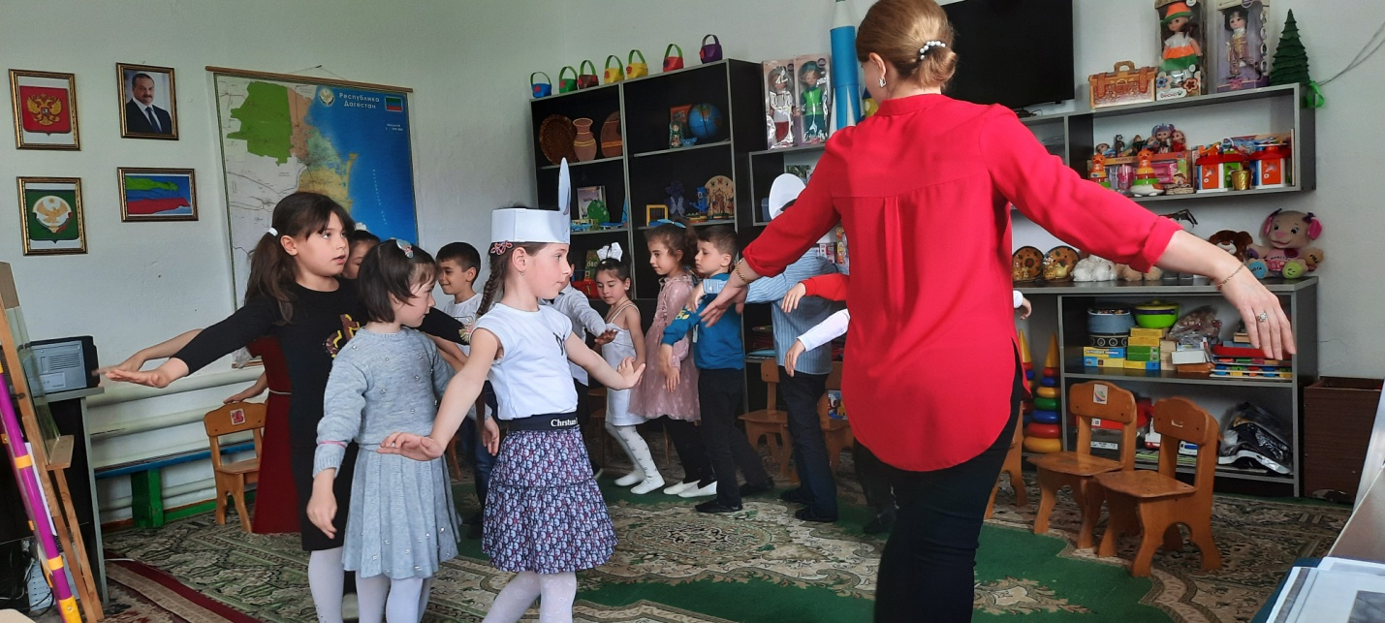

6 часть.

*«Узнай птицу по силуэту»* *(раскладываю картинки на столе)*

Обвести в кружок птиц, которых узнали.

И с этим заданием справились! *(Журавль)*

 Молодцы, ребята! Со всеми заданиями справились! Посмотрите, сколько **птиц прилетело к нам**. Давайте ещё раз их назовём *(****перечисляем****)*

Релаксация. Ребята, а как вы думаете, какая одна из главных особенностей **перелётных птиц**?

Дети: Эти **птицы красиво поют**.

Правильно, ребята! Давайте сейчас ляжем на ковёр и послушаем пение **птиц**.

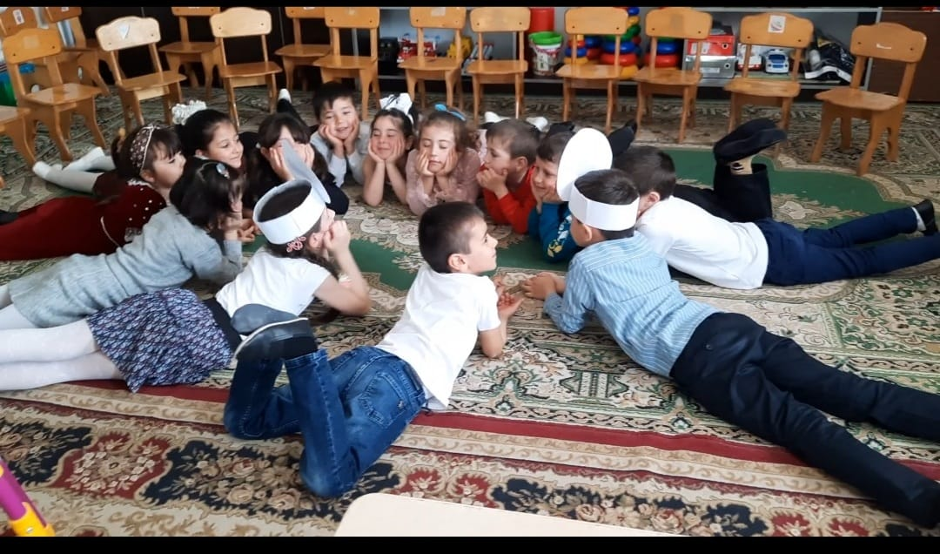

Дети и воспитатель ложатся на ковер, звучат голоса **птиц**.

(Прослушивание аудиозаписи *«Пение****птиц****»*).

В.: Какое настроение вызвало у вас пение **птиц**?

Д.: Радостное, веселое, доброе, нежное.

В.:А теперь давайте пофантазируем. Если бы **птицы умели петь как люди**, словами, о чем бы рассказали они нам в своих весенних песнях?

.Д: О том, как они любят свою Родину, как прекрасна и неповторима наша земля, как долог и труден был их путь домой, как они спешили и радовались встрече с нами, как соскучились.

Рефлексия. Наша викторина подходит к концу.

Вам понравилась наша игра – викторина?

Как вы думаете, мы справились с заданиями?

Помогли **птицам** обрести новых друзей?

Команда *«Ласточки»* хорошо справлялась со своим заданием?

А команда *«Скворцы»?*

-Что вам понравилось больше всего?

-Для чего мы проходили данные испытания?

-Что нового для себя вы сегодня узнали?

-Каких **перелётных птиц вы узнали**?

Молодцы, ребята.